

**El Sistema Operativo de MacOS**

De los rimero SO en brindar un entorno virtual fácil y amigable para los usuarios.

El SO MacOS es de los más Seguros con su sistema de cifrado se encarga y enfoca de la privacidad y seguridad de los usuarios.

A pesar de que los equipos Mac son de un alto presupuesto el So MacOS es el segundo sistema operativo más usado de la actualidad.

Al investigar más sobre el MacOS logramos percatar que este SO es de los más cuidado usado y con mayor adaptabilidad según los usuario, a pesar de ser un SO de código cerrado, sigue siendo de los favoritos.



# Mac-os

Como sistema operativo se ha desarrollado en torno al usuario diaria y común por lo cual hace que sea un SO muy fácil de usar y entender, los desarrolladores de este SO usando el lenguaje de programación conocido como Swift. Se han inspirado muchas veces en los comentarios y peticiones que realizan los usuarios en las 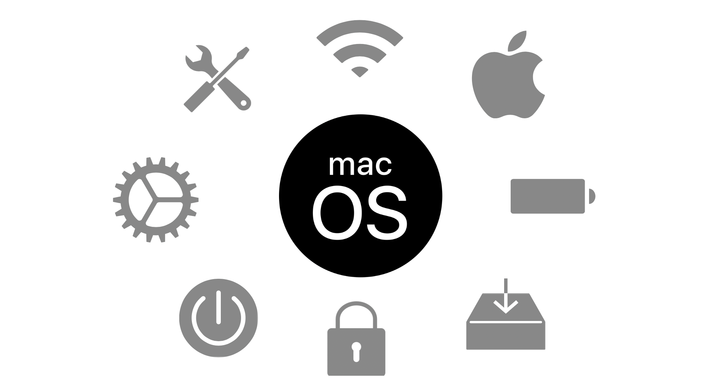Test.

Esto permite que el lanzamiento del So en un nuevo modelo sea de los adaptable y aceptable para los end-User.